ICS 35.240.80
L 09

中华人民共和国国家标准
GB/T 21715.6—XXXX

健康信息学 患者健康卡数据
第6部分：管理数据
Health informatics — Patient healthcard data — Part 6: Aministrative data
(ISO 21549-6:2008, MOD)

XXXX - XX - XX发布
XXXX - XX - XX实施


目 次
前言 II
引言 III
1 范围 1
2 规范性引用文件 1
3 术语和定义 2
4 符号和缩略语 2
5 管理数据集的定义 2
附录A（规范性附录） ASN.1数据定义 5

图1 UML类图 3
图2 嵌入NET的管理数据 4

表1 对管理数据集中各实体的规定 3

前 言
GB/T 21715标准定义了健康卡所拥有的数据结构，在《健康信息学 患者健康卡数据》的总标题下，将分为下列8个部分：
第1部分：总体结构
第2部分：通用对象
第3部分：有限临床数据
第4部分：扩展临床数据
第5部分：标识数据
第6部分：管理数据
第7部分：用药数据
第8部分：链接
本部分为GB/T 21715的第6部分。
本部分修改采用国际标准ISO 21549-6:2008。
本部分按照GB/T 1.1-2009给出的规则起草。
本部分的附录A为规范性附录。
本部分由中国标准化研究院提出并归口。
本部分起草单位：中国标准化研究院、XXX等。
本部分主要起草人：XXX

引 言
随着人口流动量的增加，社区医疗和家庭保健需求日益增多，对高质量流动治疗服务需求也不断增长，便携式信息系统和存储器也随之得以迅速发展并投入使用。这些设备可实现从身份识别到患者便携式监控系统等一系列功能。
这些设备的功能是携带可识别的个人信息，并且在与其他系统之间传送这些信息；因此，在它们的工作期间，它们可能与许多功能和性能有很大不同的不同技术系统一起共享信息。
保健管理越来越依靠类似的自动化的识别系统。例如，通过使用患者便携式可读计算机设备，可以对处方可以被自动处理，并在不同地点之间实现数据交换。医保机构和保健提供方越来越多地涉及到跨区域治疗中。在这种情况下，理赔可能需要在很多不同的保健系统之间自动交换数据。管理数据对象可能需要链接到其他外部参与方，这些参与方所负责的领域不在本系列标准的范围内。例如，保健服务的跨国偿付问题通常应由标准化范畴外的法律和政府间协议来管理。
可远程访问数据库及其支撑系统的出现带动了“保健人”识别设备的发展和使用，这些设备能执行安全功能并且能经由网络向远程系统传送数字签名。
随着日常保健服务中数据卡的使用日益增多，有必要对数据格式进行标准化以实现数据交换。
数据卡携带的与人相关的数据可分成3种主要类型：(设备本身及其携带数据所涉及的个人的)标识数据、管理数据和临床数据。需要特别指出的是，实际使用的保健数据卡必须包含设备数据和标识数据，也还可以另外有管理、临床、医疗和链接数据。
设备数据包括：
——设备本身的标识数据
——设备功能和性能的标识数据
标识数据可能包括：
——设备持有者的唯一标识（不包括其他人的信息）。
——个人相关的补充数据
——保健资金的标识，表明其是公费的还是自费的，以及他们的关系，即保险公司，保险合同和保险单或者保险费的类型；
——保健服务所必需的其他数据(不同于临床数据)。
临床数据可能包括：
——提供关于健康信息和健康事件的信息的数据项；
——保健提供者对他们的评价和标注；
——已计划的、要求的或者已经执行的临床行为。
用药数据可能包括：
——患者接收或取走药物的记录；
——药方（包括药物分发记录的分发机构）的拷贝；
——患者自购药物的记录；
——指针，指向包含与开电子药方（处方）有关信息的其他系统和药物分发机构。
因为数据卡本质上是给明确的查询提供具体的答复，同时有必要通过消除冗余来优化使用存储空间，所以在定义保健数据卡数据结构时使用了"高层"的面向对象的建模技术(OMT)。
本部分通过使用UML、纯文本和抽象语法表示法（ASN.1）来描述和定义了患者持有的健康数据卡所使用或引用的管理数据对象。
本部分虽然使用并且引用了本系列标准第2部分定义的通用对象，但没有对其进行描述或定义。

健康信息学 患者健康卡数据 第6部分：管理数据
- 范围
本部分适用于管理数据被健康卡记录和传递的情况，其健康卡的物理尺寸符合GB/T 14916-1994中对ID-1卡的定义。
本部分规定了数据对象“管理数据”所包含数据的基本结构，但并不规定或给出用于存储在设备中的专门数据集。
为了便于互操作，只要建立符合本部分的用于保健领域的应用程序，则应用程序所要求的数据项应取自第5章所规定的对象列表（列表的某些内容可扩展）。这些数据将与本系列标准其他部分定义的数据一同使用。为了区分本部分的管理数据集和其他部分的数据集的不同，其管理数据集应主要包括标识保险机构及关系的数据，例如：保险公司、合同、保险单或受益方式。管理数据集还应包括保健服务目的所必要的（可区别于临床数据的）数据。
下列服务的具体功能和机制不在本部分的范围内(即使它的结构允许使用其他地方规定的合适数据对象)：
——自由文本数据的编码
——可能由数据卡用户按照他们的具体应用来规定的安全功能和相关服务，例如，机密性保护，数据完整性保护，以及与这些功能相关的个人和设备的验证；
——可能依赖于某些数据卡类型的访问控制服务，例如微处理器卡；
——初始化和发布过程 (表明个人数据卡工作周期的开始， 并且使数据卡为后续通信中给它传递符合本部分要求的数据做准备)。
因此，如下主题超出了本部分的范围：
——用于特定类型数据卡的实际功能的物理或者逻辑解决方案；
——在两个系统之间接口的后处理程序处理消息的方式；
——数据卡外部的数据所使用的格式，或者这类数据在数据卡或其它地方被清晰表达的方式。
- 规范性引用文件
下列文件对于本文件的应用是必不可少的。凡是注日期的引用文件，仅注日期的版本适用于本文件。凡是不注日期的引用文件，其最新版本（包括所有的修改单）适用于本文件。
ISO 3166-1, Codes for the representation of names of countries and their subdivisions — Part 1: Country codes
GB/T 2659-2000 世界各国和地区名称代码
ISO 20302, Health informatics — Health cards — Numbering system and registration procedure for issuer identifiers
ISO 21549-1, Health informatics — Patient healthcard data — Part 1: General structure
ISO/IEC 7816-6, Identification cards – Integrated circuit cards — Part 6: Interindustry data elements for interchange
ISO/IEC 8824-1, Information technology — Abstract Syntax Notation One (ASN.1): Specification of basic notation — Part 1
ISO/IEC 8825-1, Information technology — ASN.1 encoding rules: Specification of Basic Encoding Rules (BER), Canonical Encoding Rules (CER) and Distinguished Encoding Rules (DER) — Part 1
ISO/IEC 10646, Information technology — Universal Multiple-Octet Coded Character Set (UCS)
GB/T 16649.6-2001 识别卡 带触点的集成电路卡 第6部分 行业间数据元素
GB/T 16262-1996 信息处理系统技术 开放系统互连 抽象语法记法——（ASN.1）规范
GB/T 13000.1-1993 信息技术 通用多8位编码字符集（UCS）第一部分：体系结构与基本多文种平面
GB/T 21715.1 健康信息学 患者健康卡数据 第1部分：总体结构
- 术语和定义
GB/T 21715.1中的术语和定义适用于本部分。
- 符号和缩略语
AN AlphaNumeric 字母数字字符
ASN.1 Abstract Syntax Notation One 抽象语法记法
BER Basic Encoding Rules 基本编码规则
CRT Cardholder Related Template 持卡人相关模板
EN European Standard (Norm) 欧洲标准（规范）
ID Identifier 标识符
NET National Extensions Template 国家扩展模板
N Numeric 数字
UCS Universal Multiple-Octet Coded Character Set 通用多字节编码字符集
UML Unified Modelling Language 统一建模语言
UTF8 UCS Transformation Format8 UCS转换格式
- 管理数据集的定义
为了促进互操作性，只要在符合本部分的情况下，在医疗保健领域构建一个应用程序，就必须从对象列表（其中一些是可扩展的）中抽取所需的数据项作为提供在5.2。然后将与GB/T 21715其他部分中定义的其他数据一起使用。为了区分本部分的管理数据集和GB/T 21715的其他数据集，管理数据集应主要包含用于标识医疗保健的供资机构及其关系的数据。保险公司、合同和政策或类型的利益。管理数据集应包括数据 (从临床数据中可区分)，这是为提供医疗服务的目的所必需的。
表1以表格形式显示了管理数据的定义，这是根据ASN.1 ISO/IEC 8824-1和ISO/IEC 8825-1的基本符号和基本编码分别描述的。相应的ASN.1定义见附件A。在ASN.1定义中，ASN.1数据类型UTF8字符用于对字母数字数据元素进行编码。由于UTF8编码对每个字符使用1到6个字节，因此卡应提供的存储字节数可能大于字符中表示的长度。使用UTF8应限于有限的国际字符集，因为它的权利保留3没有意义，为每个国家提供陌生的字符集的另一个国家。作为通用字符集子集（UCS）的这个国际字符集的形成是一个讨论的主题。图1显示了UML类图。图2给出了模板结构的概述。
表1给出了符合ASN.1基本符号（由GB/T 13000.1-1993规定）和ASN.1基本编码（由ISO/IEC8825-1规定）的标识数据的定义。本部分的附录A详细给出了涉及到的ASN.1定义。在ASN.1定义中，ASN.1数据类型UTF8 字符串型用于对字母数字的数据元素进行编码。由于UTF8使用1～6个字节对每个字符进行编码，所以数据卡中的存储字节数宜大于每个字符的表示长度。UTF8的使用应该限制在有限的国际字符集上，因为为各个国家提供其他国家不认识的字符没有意义。作为UCS的子集，该国际字符集的具体构成还需要进一步讨论。图1给出了模版结构的概况。
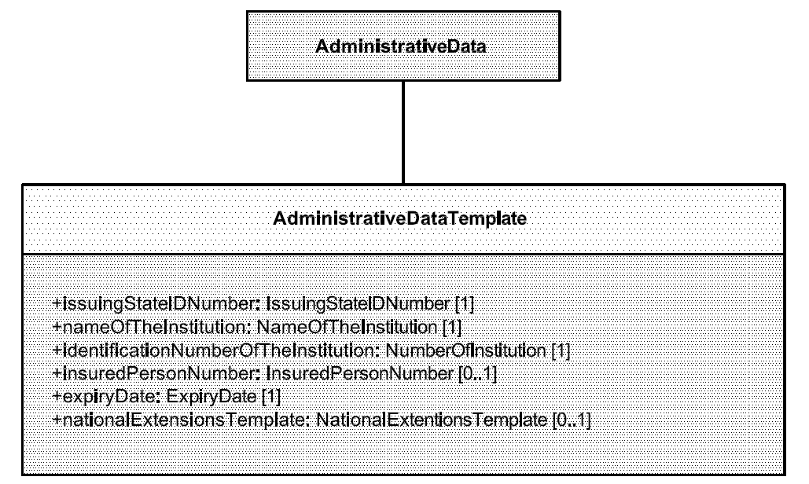
- UML类图

- 对管理数据集中各实体的规定
标记(Tag) | 长度（L） | 数值（Value） |  |  |  |  | 数据类型 | 说明
‘65’ | Var. | CRT（卡持有者有关的模版） |  |  |  |  |  | 卡持有者相关数据的标记。见[GB/T16649.6定义]
 |  | 标记(Tag) | 长度（L） | 数值（Value） |  |  | 数据类型 | 说明
 |  | ‘90’ | 2 | 发行国ID号  (2个字符) |  |  | AN | 必须的；符合GB/T2659-2000的两个字母组成
 |  | ‘91’ | x | 机构名称  （2-45个字符） |  |  | AN | 必须的
 |  | ‘92’ | 4-10 | 机构ID号 |  |  | N | 必须的；按照国家法规进行定义
 |  | ‘93’ | 2-30 | 投保人编号 |  |  | AN | 可选的；只有当个人的编号由保险机构来给定时，此种编号方可存在。
 |  | ‘94’ | 8 | 截止日期 |  |  | N | 必须的；ISO8601规定的基本数据格式：YYYYMMDD
 |  | ‘73’ | Var. | NET（国家扩展模版） |  |  |  | 可选的；任意数据对象的标记；该模版只有当该卡的发行国家需要使用一个或多个其他数据对象时，才能存在。见[GB/T 16649.6]
 |  |  |  | 标记(Tag) | 长度（L） | 数值（Value） | 数据类型 | 说明
 |  |  |  |  |  |  |  | 本部分未定义由各国自行确立的其他数据对象。

卡持有者相关模版（CRT）

国家扩展模版 （NET）

T．CRT | L．CRT | 国际管理数据对象 | T.NET | L.NET | 各国自定的管理数据对象
‘65’ | Var. | ‘90...‘ || ’91...‘ || ‘92...‘ || ‘93...’ || ’94...’|| | ‘73’ | Var. | ……

- 嵌入NET的管理数据

- （规范性附录）
ASN.1数据定义
AdministrativeData DEFINITIONS IMPLICIT TAGS ::=
-- IMPLICIT TAGS: Since all objects are tagged, the tags of universal data types are omitted

BEGIN

IMPORTS BasicLatin, Latin-1Supplement FROM ASN.1-CHARACTER-MODULE
{joint-iso-itu-t asn1(1) specification(0) modules(0) iso10646(0)}
-- Further character sets of ISO 10646 may be imported in order to form an internationally usable character subset of the ISO 10646 Universal Character Set (UCS).

AdministrativeDataTemplate ::= [APPLICATION 5] SEQUENCE
{
issuingStateIDNumber [16] IssuingStateIDNumber
nameOfTheInstitution [17] NameOfTheInstitution,
IdentificationNumberOfTheInstitution [18] NumberOfTheInstitution,
insuredPersonNumber [19] InsuredPersonNumber OPTIONAL,
expiryDate [20] ExpiryDate,
nationalExtensionsTemplate [APPLICATION 19] IMPLICIT NationalExtensionsTemplate OPTIONAL
}

UTF8InternationalString ::= UTF8String (FROM (BasicLatin UNION Latin-1Supplement))
-- The imported character sets of ISO 10646 may be used in this UTF8 String type

IssuingStateIDNumber ::= UTF8InternationalString (SIZE (2)) -- Size constrained to 2 characters, Alpha-2-Code of ISO 3166-1
NameOfTheInstitution ::= UTF8InternationalString (SIZE (2..45)) -- Size constrained to 2-45 characters
IdentificationNumberOfTheInstitution ::= NUMERIC STRING (SIZE (4..10)) -- Identifier according to national regulations
InsuredPersonNumber := UTF8InternationalString (SIZE (2..30)) -- Size constrained to 2-30 characters, identifier according to national regulations
ExpiryDate ::= NUMERIC STRING (SIZE (8)) -- YYYYMMDD according to ISO 8601
NationalExtensionsTemplate ::= [APPLICATION 19] SEQUENCE
{
-- Additional country-specific data objects not defined in this standard
}

END
_________________________________

